PROGRAM

2022. 03. 03. - 2022. 03. 04. (csütörtök-péntek)

1. nemzetközi projekttalálkozó

1. nap

09.45 - 10.00 Érkezés, találkozó
Helyszín: Állampusztai Országos Büntetés-végrehajtási Intézet
fő parkoló

10.00-12.00 szakmai program: az Állampusztai Országos Büntetés- végrehajtási Intézet meglátogatása: bemutatás, fókuszban a fenntartható fejlődés, környezettudatosság; mezőgazdasági tevékenységek, feldolgozás, ökotudatosság
Helyszín: Állampusztai Országos Büntetés-végrehajtási Intézet
https://bv.gov.hu/hu/intezetek/allampuszta/kapcsolat

A bv.be történő belépéshez mindenkinek szükséges:
- fényképes igazolvány (amit küldtetek már szkennelve)
- EU COVID oltási igazolvány és/vagy védettségi/oltási igazolvány
- 72 óránál nem régebbi PCR teszt a nem oltottak esetében
- maszk, gumikesztyű (csak az eü.ben használatos maszk a megfelelő, de nálunk is lesz)

Ajánlott:
- kényelmes, réteges ruházat (sokat leszünk kint)
- ennek megfelelő, strapabíró cipő

Ami nálunk lehet:
- igazolványok (de lehet, el kell zárni)
- papírzsebkendő
- jegyzetelésre alkalmas eszközök

Telefont és minden mást a kocsiban kell hagyni, és/vagy elzárni!

12.00-13.00 MUNKAEBÉD
Helyszín: Állampusztai Országos Büntetés-végrehajtási Intézet

13.00-15.00 Utazás Budapestre, a partnerek esetében szálláshely elfoglalása, felfrissülés

15.00-18.00 szakmai program
Stratégiai egyeztetés szakmai tartalommal kapcsolatban
A Félutas Lakás Komplex Reintegrációs Program bemutatása
Operatív kérdések megvitatása
Helyszín: a Váltó-sáv Alapítvány Félutas Lakás Komplex Reintegrációs Programjának működési helye (Budapest, 8. kerület)

A Félutas Lakás Komplex Reintegrációs Programot biztosít fogvatartásból szabadultak számára, lakhatás és munkaerőpiac, valamint egyéb szolgáltatások szinergiájával. A helyszín védett lakásnak fogható fel, ezért a címet majd a személyes találkozás alkalmával közöljük.

18.00-19.00 KÖZÖS VACSORA (meghívó fél: Váltó-sáv Alapítvány)
Helyszín: Madame Pho (1082 Budapest, Corvin sétány 5.)
https://welovebudapest.com/cikk/2020/6/11/madame-pho-ahol- a-vietnami-nagymama-foz-autentikus-vietnami-etterem-nyilt-a- corvin-negyedben

2. nap

08.30 Közgazdasági Politechnikum épülete előtt
Helyszín: Közgazdasági Politechnikum Alternatív Gimnázium
1096 Budapest, Vendel u. 3.
https://poli.hu/wp/

09.00 - 10.30 Tolerancia Nap a Poliban - érzékenyítő foglalkozás 1. (KriminálisRoadshow)
https://poli.hu/wp/2022/02/24/tolerancia-nap-8/

A mobilokat ne felejtsétek lekapcsolni vagy lehalkítani a programok alatt!

10.30 - 10.45 SZÜNET

10.45 - 12.15 Tolerancia Nap a Poliban - érzékenyítő foglalkozás 2. (KriminálisRoadshow)
https://poli.hu/wp/2022/02/24/tolerancia-nap-8/

12.15 - 13.00 EBÉD

13.00 - 15.00 Összegzés, zárás, értékelés
Helyszín: a Váltó-sáv Alapítvány Félutas Lakás Komplex Reintegrációs Programjának működési helye (Budapest, 8. kerület)

(Forrás: https://www.allampusztaikft.hu/kezdolap/tevekenysegeink) PROGRAM

2022. 03. 03. - 2022. 03. 04. (csütörtök-péntek)

1. nemzetközi projekttalálkozó

1. nap

09.45 - 10.00 Érkezés, találkozó
Helyszín: Állampusztai Országos Büntetés-végrehajtási Intézet
fő parkoló

10.00-12.00 szakmai program: az Állampusztai Országos Büntetés- végrehajtási Intézet meglátogatása: bemutatás, fókuszban a fenntartható fejlődés, környezettudatosság; mezőgazdasági tevékenységek, feldolgozás, ökotudatosság
Helyszín: Állampusztai Országos Büntetés-végrehajtási Intézet
https://bv.gov.hu/hu/intezetek/allampuszta/kapcsolat

A bv.be történő belépéshez mindenkinek szükséges:
- fényképes igazolvány (amit küldtetek már szkennelve)
- EU COVID oltási igazolvány és/vagy védettségi/oltási igazolvány
- 72 óránál nem régebbi PCR teszt a nem oltottak esetében
- maszk, gumikesztyű (csak az eü.ben használatos maszk a megfelelő, de nálunk is lesz)

Ajánlott:
- kényelmes, réteges ruházat (sokat leszünk kint)
- ennek megfelelő, strapabíró cipő

Ami nálunk lehet:
- igazolványok (de lehet, el kell zárni)
- papírzsebkendő
- jegyzetelésre alkalmas eszközök

Telefont és minden mást a kocsiban kell hagyni, és/vagy elzárni!

12.00-13.00 MUNKAEBÉD
Helyszín: Állampusztai Országos Büntetés-végrehajtási Intézet

13.00-15.00 Utazás Budapestre, a partnerek esetében szálláshely elfoglalása, felfrissülés

15.00-18.00 szakmai program
Stratégiai egyeztetés szakmai tartalommal kapcsolatban
A Félutas Lakás Komplex Reintegrációs Program bemutatása
Operatív kérdések megvitatása
Helyszín: a Váltó-sáv Alapítvány Félutas Lakás Komplex Reintegrációs Programjának működési helye (Budapest, 8. kerület)

A Félutas Lakás Komplex Reintegrációs Programot biztosít fogvatartásból szabadultak számára, lakhatás és munkaerőpiac, valamint egyéb szolgáltatások szinergiájával. A helyszín védett lakásnak fogható fel, ezért a címet majd a személyes találkozás alkalmával közöljük.

18.00-19.00 KÖZÖS VACSORA (meghívó fél: Váltó-sáv Alapítvány)
Helyszín: Madame Pho (1082 Budapest, Corvin sétány 5.)
https://welovebudapest.com/cikk/2020/6/11/madame-pho-ahol- a-vietnami-nagymama-foz-autentikus-vietnami-etterem-nyilt-a- corvin-negyedben

2. nap

08.30 Közgazdasági Politechnikum épülete előtt
Helyszín: Közgazdasági Politechnikum Alternatív Gimnázium
1096 Budapest, Vendel u. 3.
https://poli.hu/wp/

09.00 - 10.30 Tolerancia Nap a Poliban - érzékenyítő foglalkozás 1. (KriminálisRoadshow)
https://poli.hu/wp/2022/02/24/tolerancia-nap-8/

A mobilokat ne felejtsétek lekapcsolni vagy lehalkítani a programok alatt!

10.30 - 10.45 SZÜNET

10.45 - 12.15 Tolerancia Nap a Poliban - érzékenyítő foglalkozás 2. (KriminálisRoadshow)
https://poli.hu/wp/2022/02/24/tolerancia-nap-8/

12.15 - 13.00 EBÉD

13.00 - 15.00 Összegzés, zárás, értékelés
Helyszín: a Váltó-sáv Alapítvány Félutas Lakás Komplex Reintegrációs Programjának működési helye (Budapest, 8. kerület)

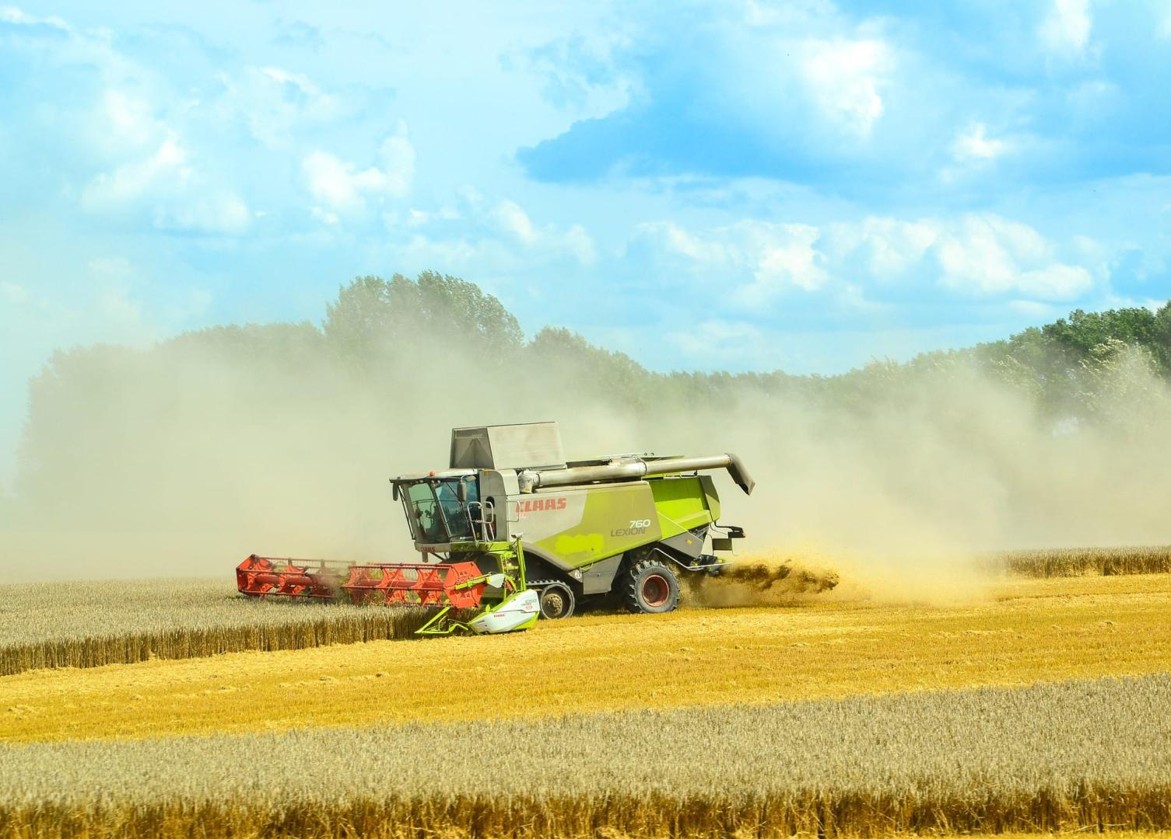

(Forrás: https://www.allampusztaikft.hu/kezdolap/tevekenysegeink)

